
DOCKER
NGINX

25 de septiembre de 2026
JOAQUIN VALENTIN OTTONELLO
DAW2

INDICE
INTRODUCCIÓN 4
DESARROLLO 5
INSTALACIÓN NGINX EN DOCKER 6
COMPROBACIÓN NGINX 8
PAGINA WEB EJEMPLO MEDIANTE JSP Y SERVLET.JAVA EN TOMCAT (.WAR) 9
CODIGO 15

UD2 - Práctica 3. Comenzando con contenedores

En esta práctica, vamos a comenzar a utilizar contenedores de la mano de Docker. Recordemos que Docker es una plataforma de virtualización ligera que permite crear, distribuir y ejecutar contenedores. Su objetivo principal es que las aplicaciones se ejecuten de manera consistente en cualquier entorno, ya sea tu ordenador, un servidor o la nube.

Para ello, vamos a descargar e instalar Docker Desktop desde este enlace. Durante la instalación, habilita WSL 2 si se te solicita. Hecho esto, podemos abrir PowerShell para comprobar que
Docker funciona:

docker --version

Si nos devuelve la versión instalada, significa que nuestra instalación ha sido correcta. Ahora vamos a realizar una pequeña prueba utilizando el servidor Nginx. Para ello, accedemos a la carpeta Docker (situada en C:\Archivos de Programa) y crearemos una carpeta llamada “minginx”.


Hecho esto, crearemos una página sencilla (ha de contener al menos un HTML y un CSS) y los guardamos en la carpeta que hemos creado. Para ejecutar el contenedor, vuelve a abrir PowerShell desde la carpeta que acabas de crear y ejecuta el siguiente comando:

COP055
–

COMPUTACIÓN EN LA NUBE

docker run --name mi-nginx -v ${PWD}\index.html:/usr/share/nginx/html/index.html:ro -p 8080:80 -d nginx

Si todo ha funcionado correctamente, deberías poder ver tu web desde la dirección http://localhost:8080. A continuación, investiga como podemos realizar las siguientes tareas básicas con nuestro contenedor y demuestra su funcionamiento (bien sea a través de la interfaz gráfica o usando la línea de comandos de PowerShell):

- Para el contenedor
- Reinicia el contenedor
- Muestra los logs del contenedor
- Borra el contenedor
1

- Crea un informe con tu plantilla en el que expliques cómo has completado tu actividad.
Debe incluir, al menos, los siguientes elementos:
  - Portada
  - Índice
  - Capturas de pantalla y explicaciones sobre:
    - El funcionamiento de tu contenedor, especialmente los ficheros utilizados
    - El despliegue de tu web en el contenedor iii. Las tareas solicitadas y su correcto funcionamiento
- Responde brevemente a las siguientes preguntas:
  - ¿Qué es Nginx? ¿Qué ventajas aporta sobre otras soluciones similares ya trabajadas en clase?
  - “Disecciona” la instrucción proporcionada anteriormente para lanzar el contenedor. ¿Qué utilidad tiene cada parte de la instrucción?
  - ¿Has tenido que instalar Nginx en tu equipo para usar el contenedor? ¿Puedes explicar este principio de funcionamiento de Docker?

COP055
–

COMPUTACIÓN EN LA NUBE

¿Qué hacer ahora?

SOLO SE ACEPTARÁN ARCHIVOS PDF. CUALQUIER .DOCX, .DOC U OTROS NO SERÁN EVALUADOS

2

INTRODUCCIÓN
En este documento se explayará una documentación, sobre como montar NGINX en un contenedor de Docker, además de resolver algunas preguntas, así como, hacer énfasis en las ventajas y desventajas de usar este servidor (nginx).

DESARROLLO
En esta práctica se tratará de levantar NGINX mediante comandos de manera que el resultado (servidor NGINX), resulte alojado en docker.

Primero empezaremos por instalar docker desktop.
Aunque no encontré otra imagen, ya que la instalación personalmente ya la llevé a cabo; es seleccionar la segunda opción y marcar “usar wsl2 en vez de HyperV”

Una vez terminada la instalación de docker, si la volvemos a abrir no0s dirá que falta wsl, con lo cual procederá a abrirnos una terminal donde instalar wsl (por experiencia personal, es casi mejor idea cerrar docker y todo, y abrir una terminal por tu cuenta y poner “wsl”, darle a intro y se comenzará a descargar, de esta manera no habrá errores, cierres inesperados, etc etc)

INSTALACIÓN NGINX EN DOCKER
Aunque en la práctica sale, entrar a “C:\ Programs\Docker” y crear una carpeta mi-nginx, y después ejcutar esto:
docker run --name mi-nginx -v ${PWD}\index.html:/usr/share/nginx/html/index.html:ro -p 8080:80 -d nginx

No funciona, no porque se me canta decirlo, o sienta la necesidad, sino por;
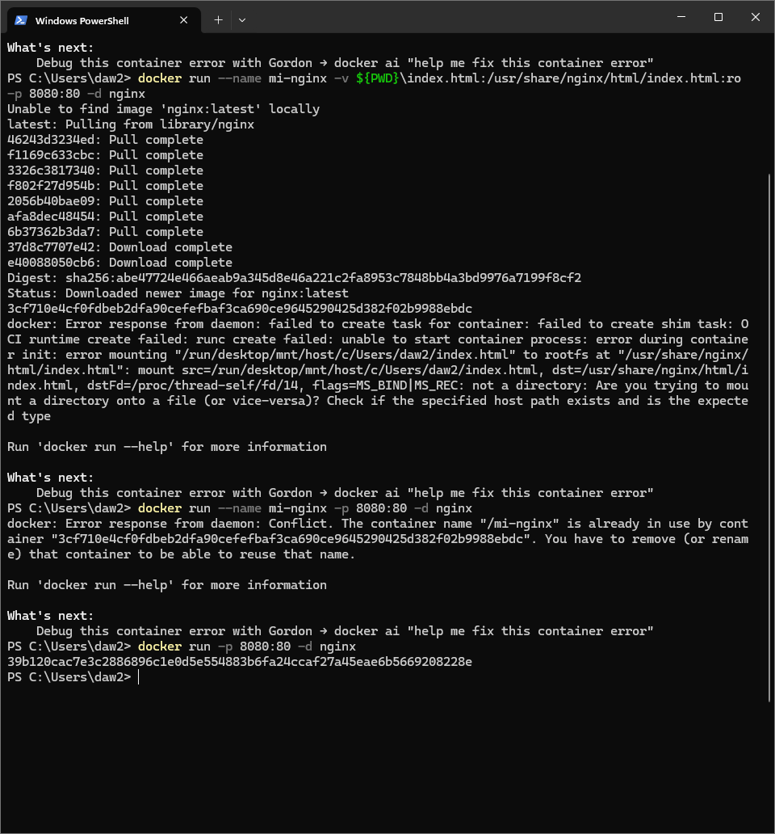

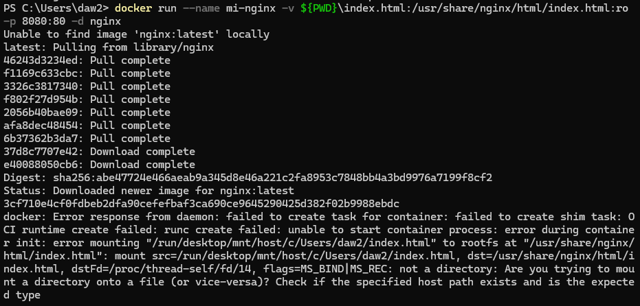
Aunque se instala la imagen da error de docker

Acabé haciendo: docker run –p 8080:80 –d nginx

Una vez hecho esto, podemos proceder a iniciar docker (si no lo teníamos abierto ya)
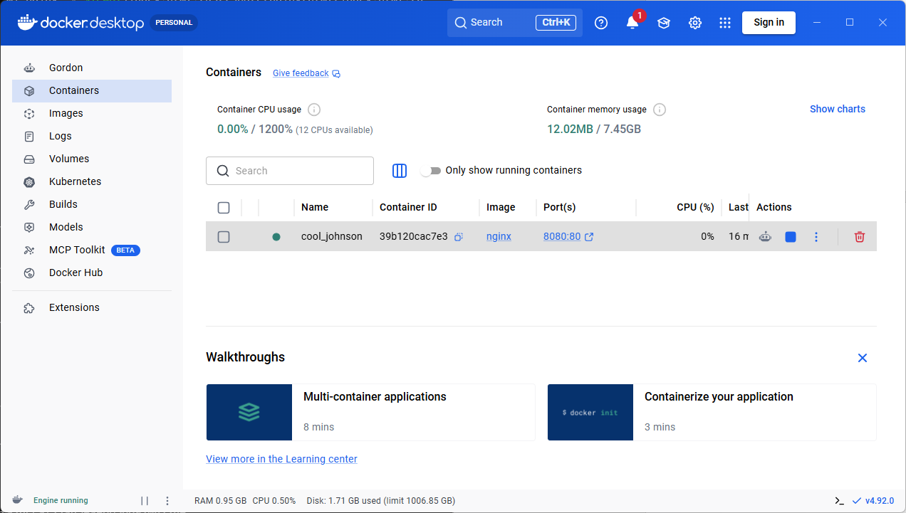
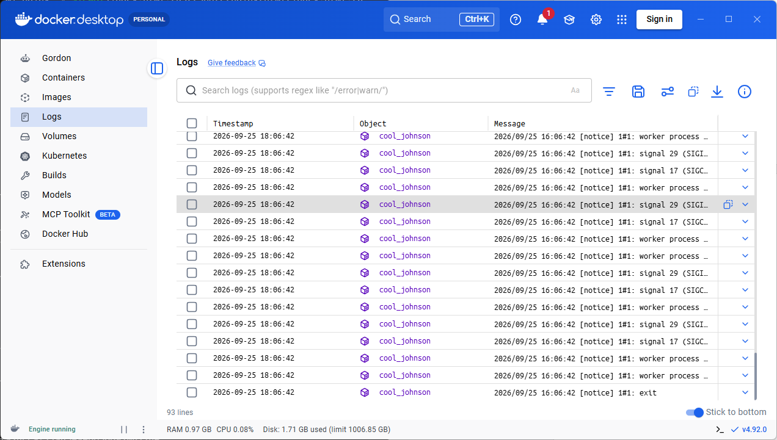

COMPROBACIÓN NGINX

Y por último, se procederá a abrir en el navegador http://localhost:8080 (que es el puerto donde se despliega casi todo lo que sea local, o este en desarrollo)
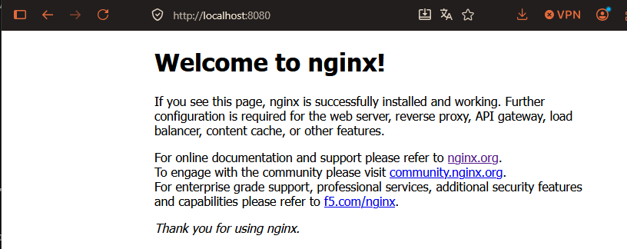
- ¿Qué es Nginx? ¿Qué ventajas aporta sobre otras soluciones similares ya trabajadas en clase?
Nginx (pronunciado "engine-ex") es un servidor web, proxy inverso y balanceador de carga de código abierto, creado en 2004 por Igor Sysoev para resolver el problema C10k (gestionar 10.000+ conexiones simultáneas).
Frente a Apache (la solución más habitual trabajada en clase), sus ventajas principales son:
Aspecto | Nginx | Apache
Arquitectura | Asíncrona, basada en eventos | Basada en procesos/hilos (uno por petición)
Consumo de memoria | Muy bajo | Mayor (un hilo/proceso por conexión)
Contenido estático | Excelente rendimiento | Correcto, pero menos eficiente
Concurrency | Miles de conexiones simultáneas con pocos recursos | Escala peor bajo alta carga
Funciones extra | Proxy inverso, balanceo de carga, caché HTTP integrados | Requiere módulos adicionales
En resumen: Nginx es más ligero, escalable y eficiente para alto tráfico y contenido estático, mientras que Apache es más flexible para contenido dinámico (módulos .htaccess, PHP integrado, etc.).
- “Disecciona” la instrucción proporcionada anteriormente para lanzar el contenedor. ¿Qué utilidad tiene cada parte de la instrucción?
docker run -d --name my-nginx -p 8080:80 -v $(pwd):/usr/share/nginx/html nginx

Parte | Utilidad
docker run | Crea y arranca un nuevo contenedor a partir de una imagen.
-d | Detached mode: ejecuta el contenedor en segundo plano y libera la terminal.
--name my-nginx | Asigna un nombre legible al contenedor para referenciarlo fácilmente en comandos posteriores (docker stop, docker logs, etc.).
-p 8080:80 | Publica un puerto: mapea el puerto 8080 del host al puerto 80 del contenedor. Así, al navegar a http://localhost:8080, el tráfico llega a Nginx dentro del contenedor.
-v $(pwd):/usr/share/nginx/html | Monta un volumen: une un directorio local del host con el directorio donde Nginx sirve archivos (/usr/share/nginx/html). Permite editar los archivos HTML localmente y ver los cambios sin reiniciar el contenedor.
nginx | Imagen a usar: especifica la imagen de Nginx (la descargará de Docker Hub si no existe localmente).

- ¿Has tenido que instalar Nginx en tu equipo para usar el contenedor? ¿Puedes explicar este principio de funcionamiento de Docker?
El contenedor es una unidad autocontenida que incluye la aplicación (Nginx) junto con todas sus dependencias (librerías, binarios, configuración) empaquetadas en la imagen.

PAGINA WEB EJEMPLO MEDIANTE JSP Y SERVLET.JAVA EN TOMCAT (.WAR)

Aunque en la práctica se pide usar el TomCCat de XAMP:
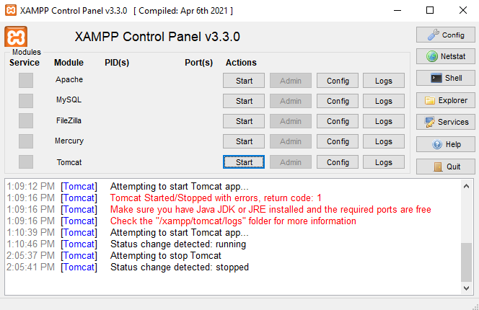
Levanté el propio servidor TomCat de Eclipse (versión Web Developer)[ https://www.eclipse.org/downloads/packages/release/2026-09/r/eclipse-ide-enterprise-java-and-web-developers]
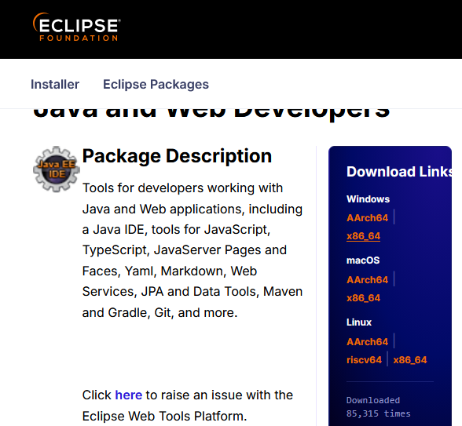
Y descargar el paquete de java
[https://www.java.com/es/download/manual.jsp]


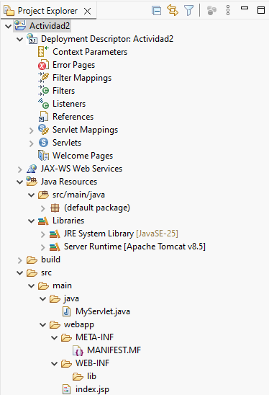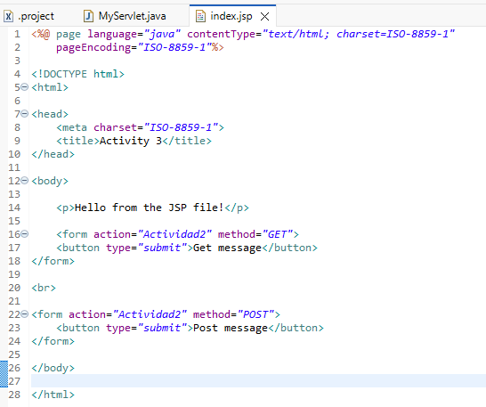
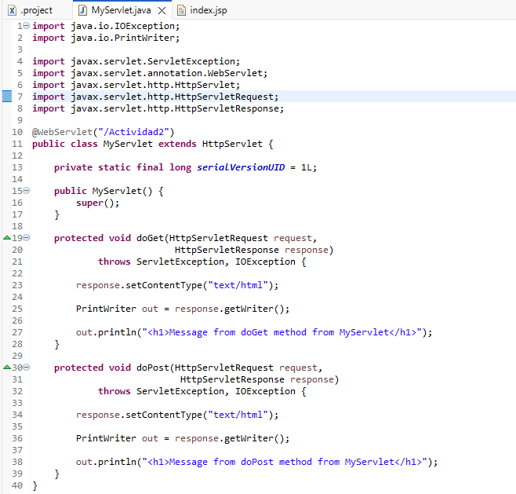
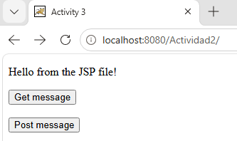
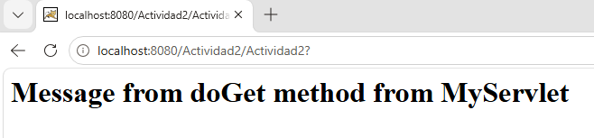
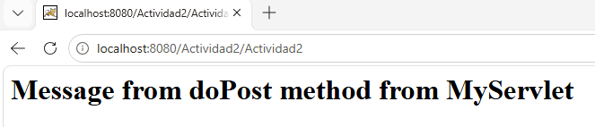

Se cambia el código a un ejemplo de obtención de grados Celsius, para su posterior conversión a grados kelvin (Celsius + 273)
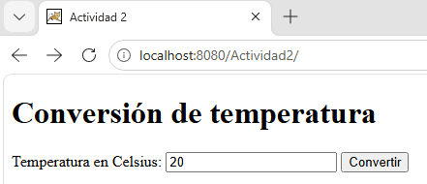
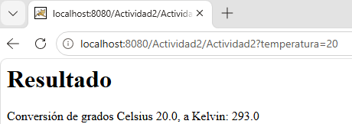

CODIGO
